SCHEDA TECNICA DI PROGETTO

La Casa Futura

Progetto MXPSOL© - RISPARMIO ENERGETICO ed IMPATTO ZERO
Mosaico eXPerience Srl offre servizi e consulenza integrata, progettazione e ricerca, commesse chiavi in mano.

Premessa:

Ogni 100mq di superfici opache degli immobili (a prescindere da orientamenti), riceve energia pari a circa 15mc di gas al giorno (Milano, gennaio, vedi nota fonte NASA). Tali superfici, senza rilevanti impatti, integrate con prodotti funzionali alla raccolta di energia solare, con un contenuto investimento ed una congrua fornitura elettrica (da RECS “Renewable Energy Certificate System”), renderà l’ Edificio ad IMPATTO ZERO, Evitare emissioni di CO2 è quindi ECONOMICO oltre che lodevole (vedi anche dlg Fin/07).

L'obiettivo di MXPSOL© è l'IMPATTO ZERO sull'immobile Nuovo e Pregresso (sicché di pertinenza di vaste strutture urbanistiche nuove o da riqualificare). Strategia di interesse di svariati gruppi finanziari, immobiliari ed esco/utility in genere, intente a perseguire il raggiungimento o mantenimento di un ruolo di primo piano nella gestione del territorio, dove il cardine energetico è da sempre vitale.

Nel NUOVO (e ristrutturazioni straordinarie, tanto del singolo edificio che di vaste aree urbane), la tecnologia offre l' Impatto ZERO con drastica riduzione dei costi di esercizio, mantenendo gli stessi costi di costruzione, quindi in attivo già dallo start-up dell'immobile.

Nell’ ESISTENTE (con lievi interventi ordinari, tanto di singolo edificio che aree urbane estese), la tecnologia offre l' Impatto ZERO con drastica riduzione dei costi di esercizio, con investimenti sotto il 5% del valore dell'immobile, con pay-back da 1 a 5 anni, riqualificando lo stesso sul piano del valore immobiliare (onorando leggi sull’efficienza energetica) e funzionale (raffrescamento strutturale).

Nota1 - Milano (fonte NASA) - Monthly Averaged Insolation Incident On A Horizontal Surface (kWh/m²/day)
Lat 45.583  Lon 9.267 | Jan | Feb | Mar | Apr | May | Jun | Jul | Aug | Sep | Oct | Nov | Dec
22-year Average | 1.48 | 2.43 | 3.68 | 4.28 | 5.05 | 5.79 | 5.98 | 5.20 | 3.83 | 2.37 | 1.56 | 1.21
Milano (fonte NASA) - Monthly Averaged Direct Normal Radiation (kWh/m²/day)
Lat 45.583  Lon 9.267 | Jan | Feb | Mar | Apr | May | Jun | Jul | Aug | Sep | Oct | Nov | Dec | Annual  Average
22-year Average | 2.90 | 3.72 | 4.41 | 3.92 | 4.08 | 5.19 | 5.79 | 5.06 | 3.85 | 2.75 | 2.56 | 2.14 | 3.86

Il Progetto: si pone l’obiettivo di diffondere a livello Regionale Lombardia il know-how energetico della tecnologia MPXSOL, tanto nel comparto residenziale (privato e terziario) che industriale. Il nostro operato è a disposizione ed a supporto strategico dei team di Progettazione e DL.

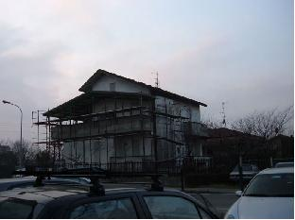

Grandi benefici al patrimonio immobiliare: Residenziale e Industriale.

PIENA AUTONOMIA nel residenziale individuale e collettivo, energia distribuita comporta meno ingerenze dall’esterno.
GRANDE CONTRIBUTO in molti processi produttivi, agricoli e zootecnici, industria agroalimentare e manifatturiera, centri di aggregazione (commerciali e ludici in genere).

Proponiamo le aree Agro-Industriali come veri TermoVALORIZZATORI

Il maggior Valore Aggiunto: IL LAVORO
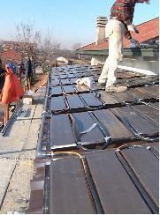
Bassa incidenza dei materiali - prodotti nazionali e di larga diffusione industriale. Progettazione e Maestranze LOCALI - architetti ed ingegneri del territorio, all’opera le NOSTRE consuete maestranze: lattonieri, termoidraulici, edili, scavatoristi, giardinieri, … Soluzioni longeve e manutenzioni ordinarie

TermoSuperficie: massificare la raccolta con bassi costi a mq
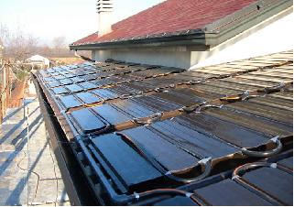
Località : Villetta(350mq) / Rho(MI) Diodo Eliotermico: kW 12 Area (mq 65), GAS in meno (mc/anno 2.500), CO₂ in meno (kg/anno 6.800). Bio-Architettura: rendere strutturale la raccolta solare, usando superfici cieche, di coperture e pareti, si migliora la coibentazione e ventilazione. Tubi, lamiere e traslucidi, … materia coinvolta in giochi di colore e temi architettonici !

TermoPozzo: stoccare e scambiare con il sottosuolo, … facile !
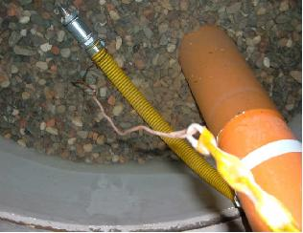
l’utilizzo di materiali inerti, con un buon compromesso tra capacità calorica e conducibilità, permette di usare il sottosuolo come un amico e volano termico.

La Pompa di Calore: elevati COP nelle macchine acqua-acqua !
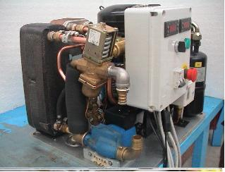
La tecnologia impiantistica e termotecnica per assorbire l’aleatorietà delle fonti rinnovabili. La reversibilità è al servizio di ACS, Riscaldamento e Raffrescamento.

MXPSOL© - Business Plan e break-even
0 anni - nuovo e ristrutturazioni generali, 5 anni - pregresso (80% del mercato immobiliare nazionale). Gli interventi determinanti portano a nuove scelte tecnologiche, lasciano invariati i costi industriali ed offrono forti leve di marketing! AZZERIAMO: i costi da combustibili fossili, CO2, sanzioni di Kyoto! … l’energia termica è un mercato non regolamentato, le ESCO cercano tetti e pareti cieche, ... guardano lontano !!!

La nostra OFFERTA
Know-how e brevetti a disposizione dei nostri partner Economie di scala definite con l’Ente e sui volumi complessivi dei Soci. Consulenze preliminari e strategiche di Energy Management, con royalities a fronte di supporto e dimensionamento nella Progettazione e DL. Analisi del Valore - Ricerche&Sviluppo di materiali e processi funzionali

energia e acqua sono risorse vitali, raccogliere e gestirle con senno è doveroso!

Sistemi per Energia da Fonti Rinnovabili: Solare Termico e Fotovoltaico, MicroGeotermia, Impiantistica e Termotecnica. Energia è Acqua sono risorse da raccogliere, conservare, gestire!

Per i bisogno energetico di: ACS (Acqua Calda Sanitaria) Riscaldamento e Raffrescamento

Dlg 192/05 (è Legge!), Milano, unità abitativa di 100mq: a gennaio servono 15 kWh/giorno, bastano 15mq di raccolta! Milano, Gennaio (1,22 kWh/mq/day, mediato su 10anni), condominio medio di circa 20 unità immobiliari da 100mq/cad, rapporto s/v 0.3 (1600mq di frontiere, 6000mc), esposizione media ponderata di circa 70mq per unità, con un parametro U=0.43 W/m2K (dal 2009 sarà 0.34, si veda 192/05), un delta T medio di 20° (è abbondante per Milano), segue una potenza dispersiva circa 600W, per 24h, ne segue un fabbisogno energetico di circa 14.5 kWh/day, ovvero circa 12mq di collettori solari. Considerando una escursione termica di 8°, i nostri soliti 2mc di termopozzo (circa 1 kWh/mc K) restano un buon serbatoio, oltre che uno eccellente scambiatore e quindi via di approvvigionamento ulteriore dal sottosuolo.
raccolta, stoccaggio, gestione (impianti e PdC)

Proponenti dell'iniziativa
a) Vito LAVANGA - Proponente scientifico – Direz. Mosaico MXP
b) Filippo ARPAIA - Realizzazione e trading. Project Manager
c) Angelo ZULIANI - Supportante del progetto

Prgetto integrato

"Dometer” è un apparecchio elettronico ausiliario multifunzione privato o pubblico che interfaccia i sistemi ufficiali di misura: a) Contatore Energia elettrica - b) Contatore Gas Metano - c) Contatore Acqua Potabile, preleva i dati e li mette a disposizione per una corretta gestione energetica fatta ad hoc. Infatti per la trasmissione delle informazioni dai misuratori elettronici, il nostro know-how si basa su tecnologie a radiotrasmissione WIRELESS/WIFI/GSM/GPRS/UMTS/GPS. Avvalendoci di questa tecnologia o altro, sarà possibile rilevare interattivamente il risparmio energetico, secondo quanto previsto dal Protocollo di Kyoto.

Innovazione Tecnologica e vantaggi competitivi
Dometer è un vero Gestore intelligente (robot) della Casa dell’Ufficio, della Fabbrica, con molteplici funzioni, si tratta di "Inter Home Communication", che trascende dal tipo di apparecchio di rete (contatore acqua, lavatrice, frigorifero). Il mercato di riferimento consiste al 50% di Pubbliche Amministrazioni, tra le quali ci si attende di trovare il c.d. “anchor tenant” ossia l’acquirente promotore di un primo progetto pilota su scala adeguata a dimostrare il sistema; e per il 50% di privati che debbano effettuare una corretta gestione. Il sistema potrà quindi anche essere venduto all’estero.
Tempi di sviluppo e commercializzazione. Mesi: 5
Potenzialità del mercato di riferimento
Questa tecnologia si inserisce sicuramente in un mercato appetibile e destinato ad esplodere, dove ci sarà notevole bisogno di competenze trasversali: energetica-telecomunicazioni-sensoristica informatica.
Particolarmette adatto per la raccolta e gestione dei dati finalizzati ad una corretta gestione del bilancio energetico della Casa, dell'Azienda, del Comune, della Regione della Nazione e del resto del Mondo - serve per misurare il risparmio energetico in ossequio al Protocollo di Kyoto. Essenziale per aiutarci a produrre energia rinnovabile nei termini della sostenibilità e dell'efficienza con sostanziale diminuzione dei consumi energetici. Ci fornirà interattivamente informazioni per una vita di qualità.

Proponenti dell'iniziativa
a) Filippo ARPAIA - Proponente scientifico e Project Manager
b) Vito LAVANGA - Realizzazione e trading. – Direz. Mosaico MXP
c) Vito TODISCO - Supportante del progetto - Policons

